| **בנק ישראל**  דוברות והסברה כלכלית | לוגו בנק ישראל | ‏ירושלים, כ"ו בחשוון התשע"ה  19‏‏ בנובמבר 2014 |
| --- | --- | --- |

הודעה לעיתונות:

השקעות תושבי חוץ בישראל ותושבי ישראל בחו"ל בחודש ספטמבר 2014

# תושבי חוץ – התמתנות בהשקעות תושבי חוץ באג"ח ממשלתיות. המשך השקעות במק"ם

**אגרות חוב** **ומק"מ** **הנסחרים בת"א** – תושבי חוץ השקיעו נטו, בספטמבר, כ-320 מיליוני דולרים במק"ם בהמשך להשקעות נטו של כ- 560 מיליונים בחודש אוגוסט. כך נמסר היום מהחטיבה למידע ולסטטיסטיקה בבנק ישראל. ההשקעות באג"ח ממשלתיות הסתכמו בספטמבר בכ- 100 מיליוני דולרים, רמה דומה לממוצע בשנה האחרונה. באג"ח הממשלתיות הנסחרות בחו"ל, נרשמו מימושים נטו ע"י תושבי חוץ בהיקף של כ-220 מיליוני דולרים.

**השקעות במניות ישראליות** – בחודש **ספטמבר** השקיעו תושבי חוץ בבורסה לני"ע בתל-אביב כ-170 מיליוני דולרים נטו. כמו כן, תושבי חוץ השקיעו כ-360 מיליוני דולרים נטו במניות ישראליות הנסחרות בחו"ל.

**ההשקעות הישירות בישראל** - ההשקעות הישירות במשק, באמצעות מערכת הבנקאות, הסתכמו בחודש **ספטמבר** בכ-480 מיליוני דולרים, עיקר הפעילות התרכזה בענף הביומד.

# תושבי ישראל – מימושים נטו של המשקיעים המוסדיים במניות זרות, המשך השקעות בחו"ל של משקי בית

בחודש **ספטמבר**, תושבי ישראל השקיעו בחו"ל השקעות פיננסיות (אג"ח ומניות) בהיקף של כ-280 מיליוני דולרים: השקעות של משקי בית במניות ובאג"ח זרות קוזזו בחלקם ע"י מימושים נטו של המשקיעים המוסדיים.

**מניות** – בחודש **ספטמבר** הפעילות נטו של תושבי ישראל במניות זרות בחו"ל הייתה הטרוגנית: השקעות נטו של כ-240 מיליוני דולרים על ידי משקי הבית ושל כ-150 מיליוני דולרים על ידי המגזר העסקי קוזזו על ידי מימושים נטו בסך של כ-390 מיליונים ע"י המשקיעים המוסדיים, בעיקר בתעודות סל הנסחרות בחו"ל.

**אג"ח** – בחודש **ספטמבר** תושבי ישראלהשקיעו נטו באג"ח זרות כ- 290 מיליוני דולרים, מזה כ-250 מיליונים על ידי משקי הבית וכ-70 מיליונים ע"י המשקיעים המוסדיים.

**ההשקעות הישירות** **בחו"ל** – בחודש **ספטמבר** תושבי ישראל השקיעו בחו"ל השקעות ישירות בהיקף של כ-150 מיליוני דולרים. עיקר ההשקעות התבצעו ע"י ענף הביטוח.

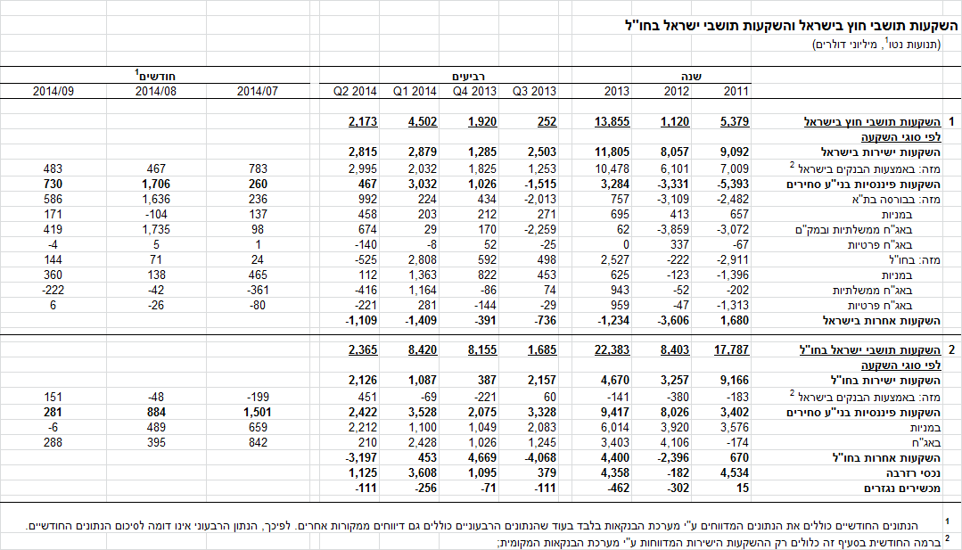

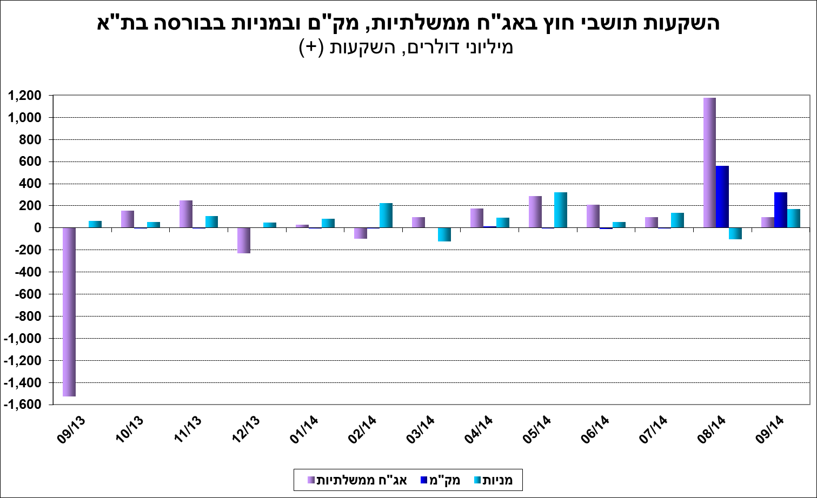

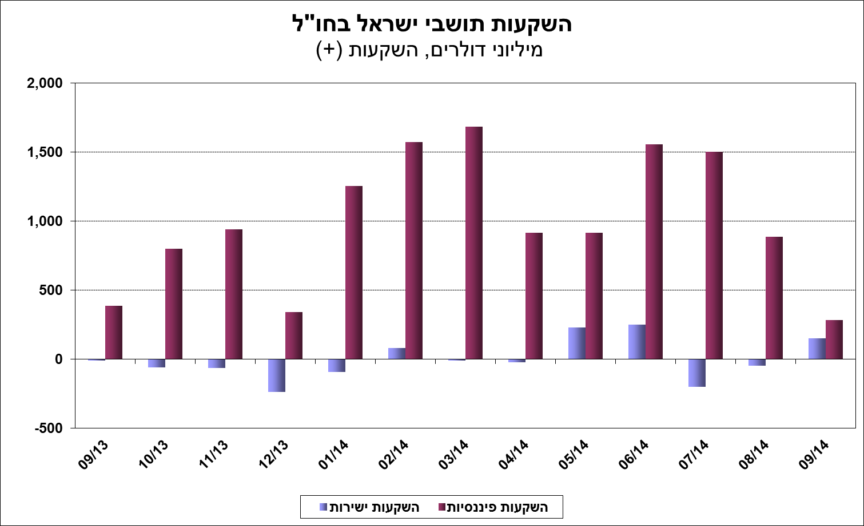

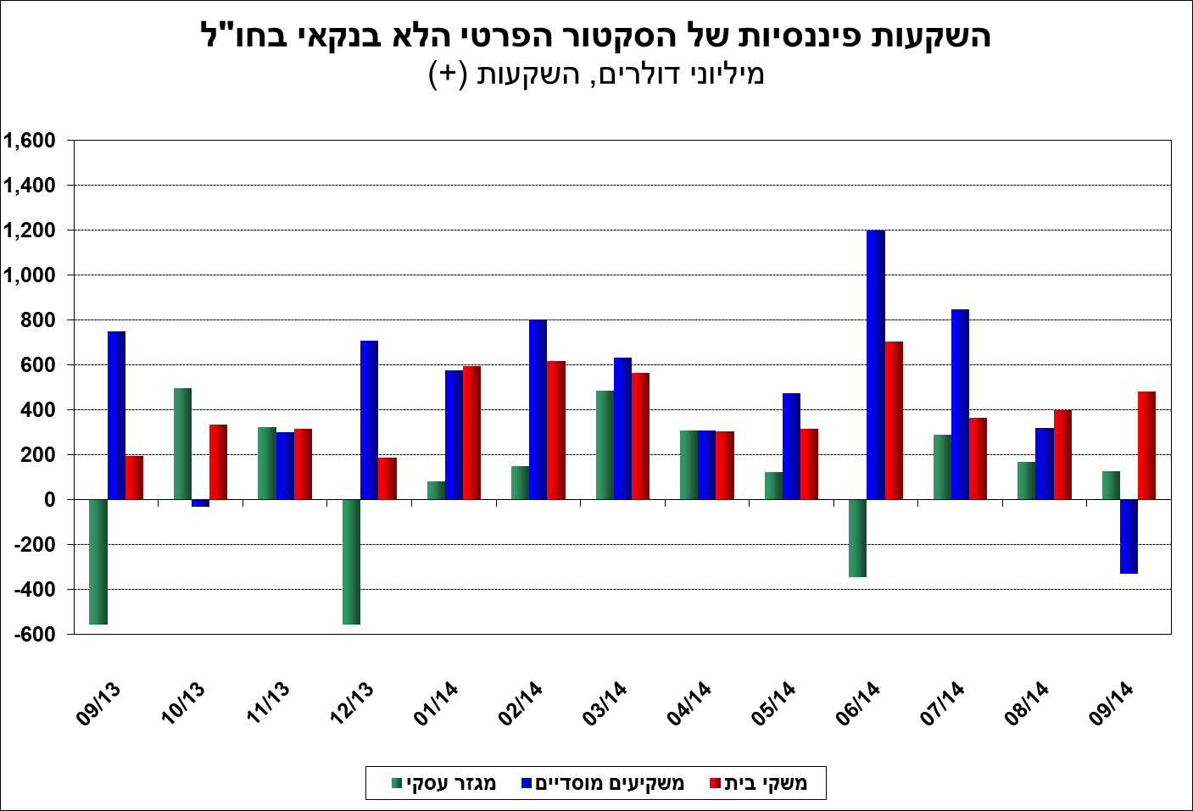

[למידע נוסף בנושא השקעות תושבי חוץ בישראל ותושבי ישראל בחו"ל](https://e.boi.org.il/he/DataAndStatistics/Pages/MainPage.aspx?Level=2&Sid=26&SubjectType=2).